Персональный проект

Стадия 2

Карпачев Ярослав

Содержание

# 1 Цель работы

Продолжить работы со своим сайтом. Редактировать его в соответствии с требованиями. Добавить данные о себе.

# 2 Задание

Добавить на сайт информацию Список добавляемых данных. * Разместить фотографию владельца сайта. * Разместить краткое описание владельца сайта (Biography). * Добавить информацию об интересах (Interests). ** Добавить информацию от образовании (Education). ** Сделать пост по прошедшей неделе. ** Добавить пост на тему по выбору: ** Управление версиями. Git. ** Непрерывная интеграция и непрерывное развертывание (CI/CD).

# 3 Выполнение лабораторной работы

## 3.1 Добавляем биографию + фото

1. Добавил фото, перетащив его в нужную папку (рис. 1), добавил биографию (рис. 2), добавил свои навыки (рис. 3), добавил курсы (рис. 4).

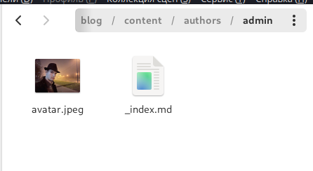

Рис. 1: мое фото

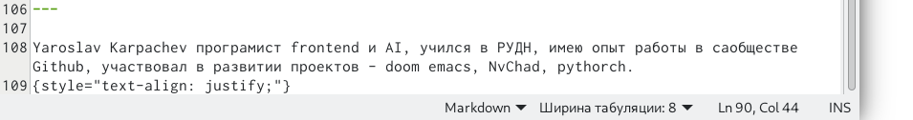

Рис. 2: моя биография

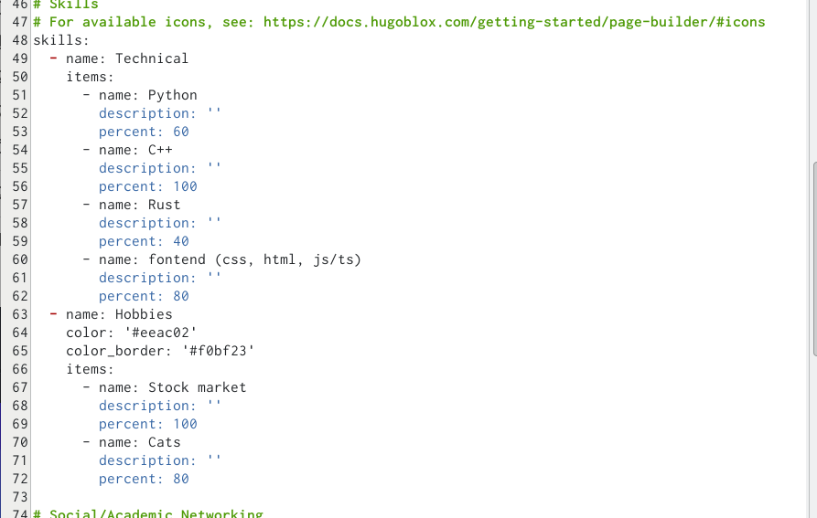

Рис. 3: мои навыки

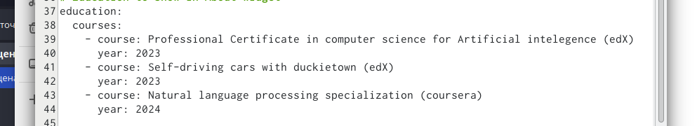

Рис. 4: мои курсы

## 3.2 делаем посты

1. делаем пост про прощедшую неделю (рис. 5), делаем пост про Git (рис. 6).

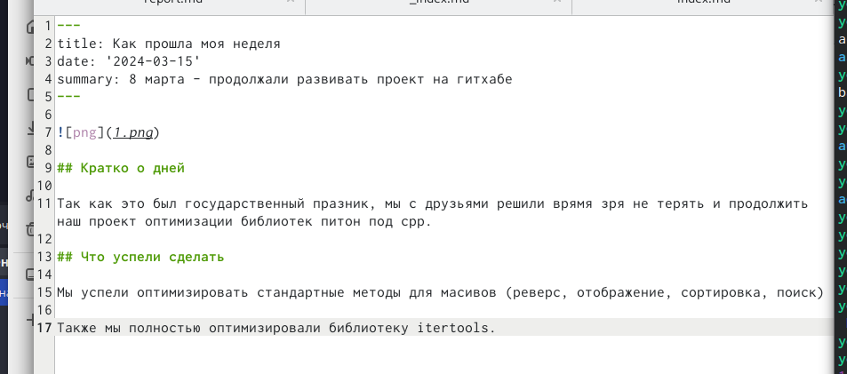

Рис. 5: пост про прощедшую неделю

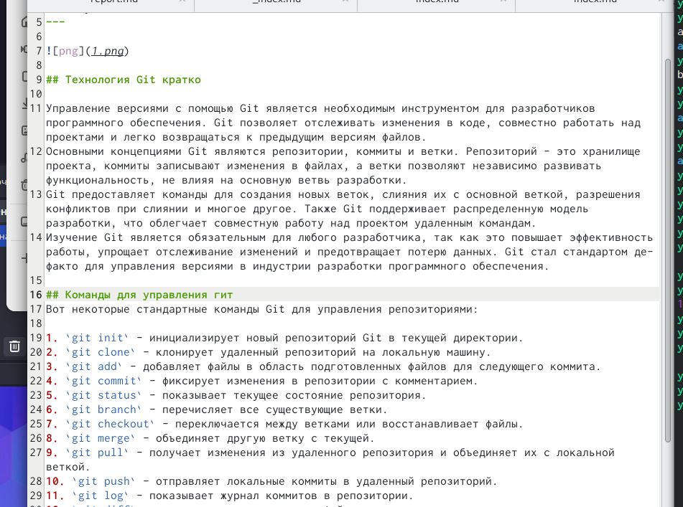

Рис. 6: пост про git

## 3.3 Загрузка + проверка

1. Запуск hugo (рис. 7), загрузка на гитхаб + проверка (рис. 8) (рис. 9) (рис. **¿fig:0010?**).

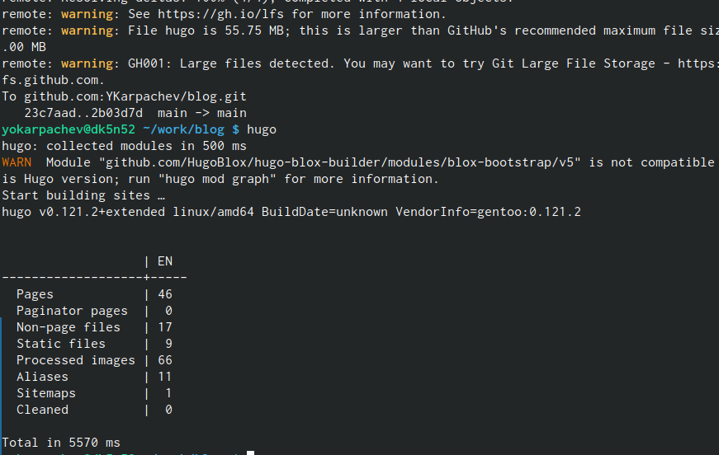

Рис. 7: hugo

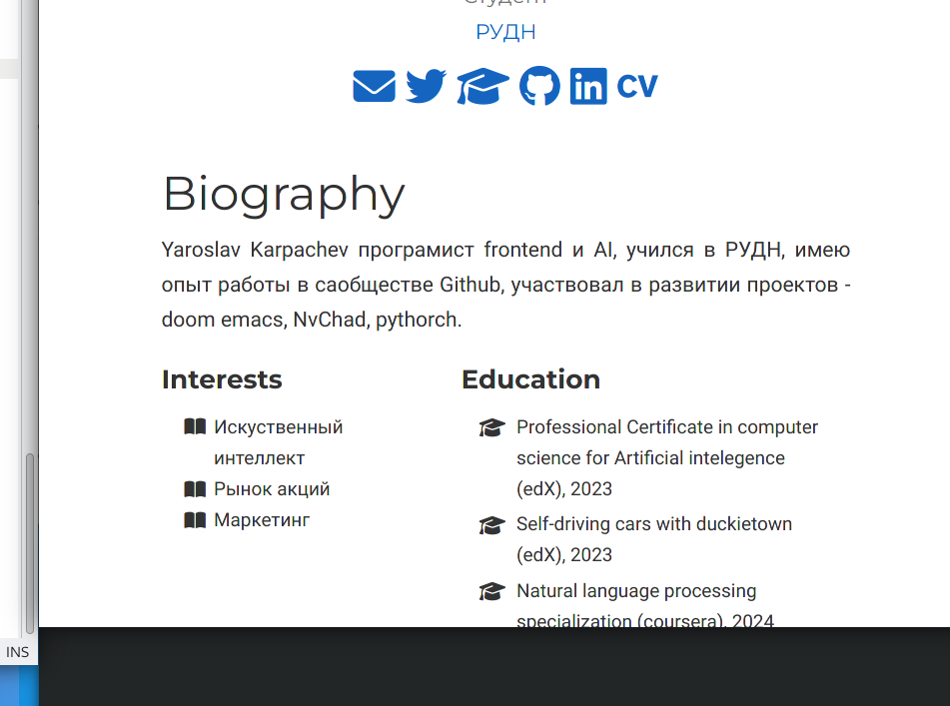

Рис. 8: мои навыки + био

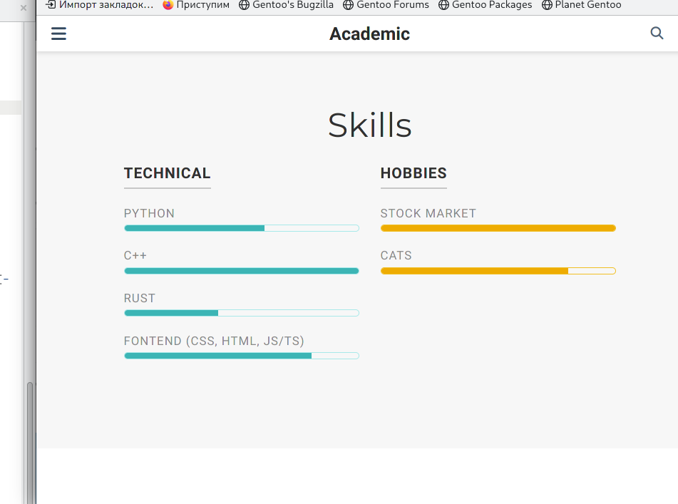

Рис. 9: мои курсы

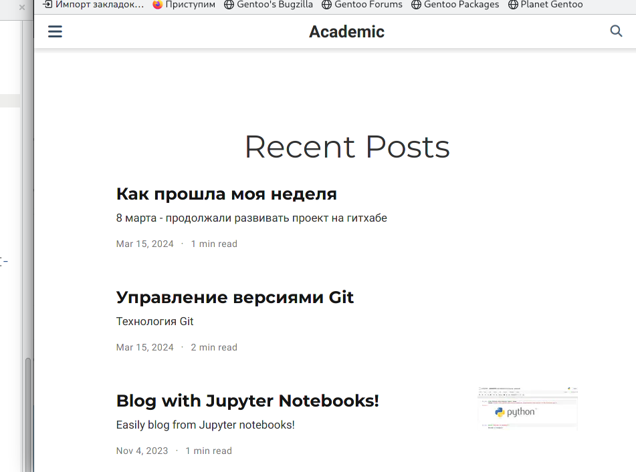

Рис. 10: мои посты

# 4 Выводы

Этап 2 пройден (добавленая биография и фото)

# Список литературы